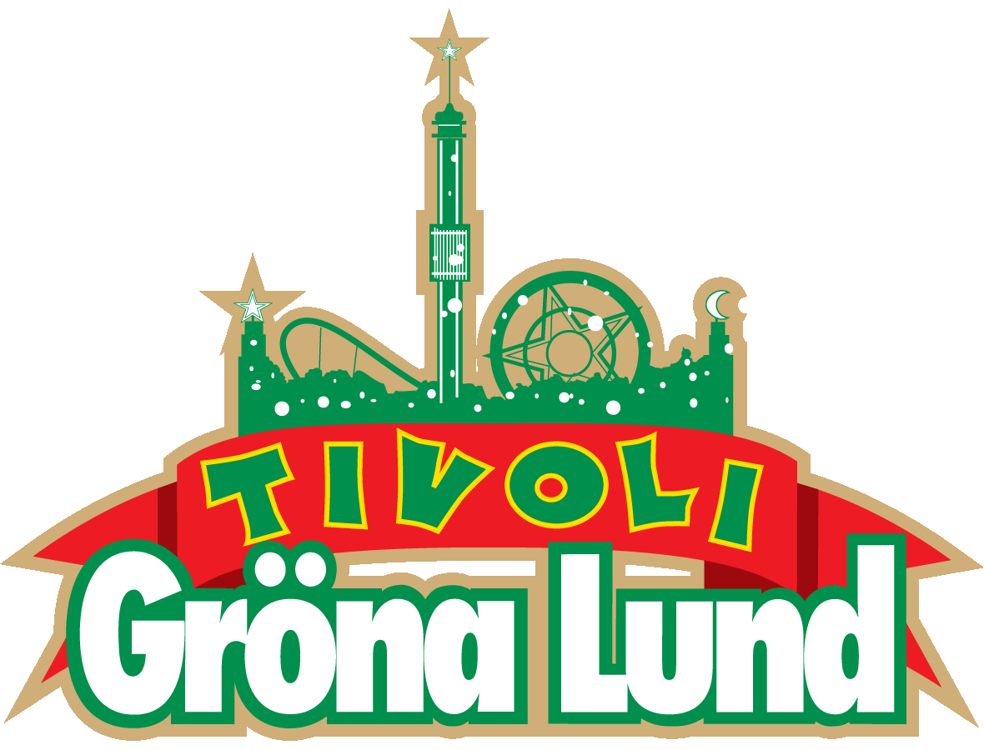

Pressmeddelande 2019-04-02

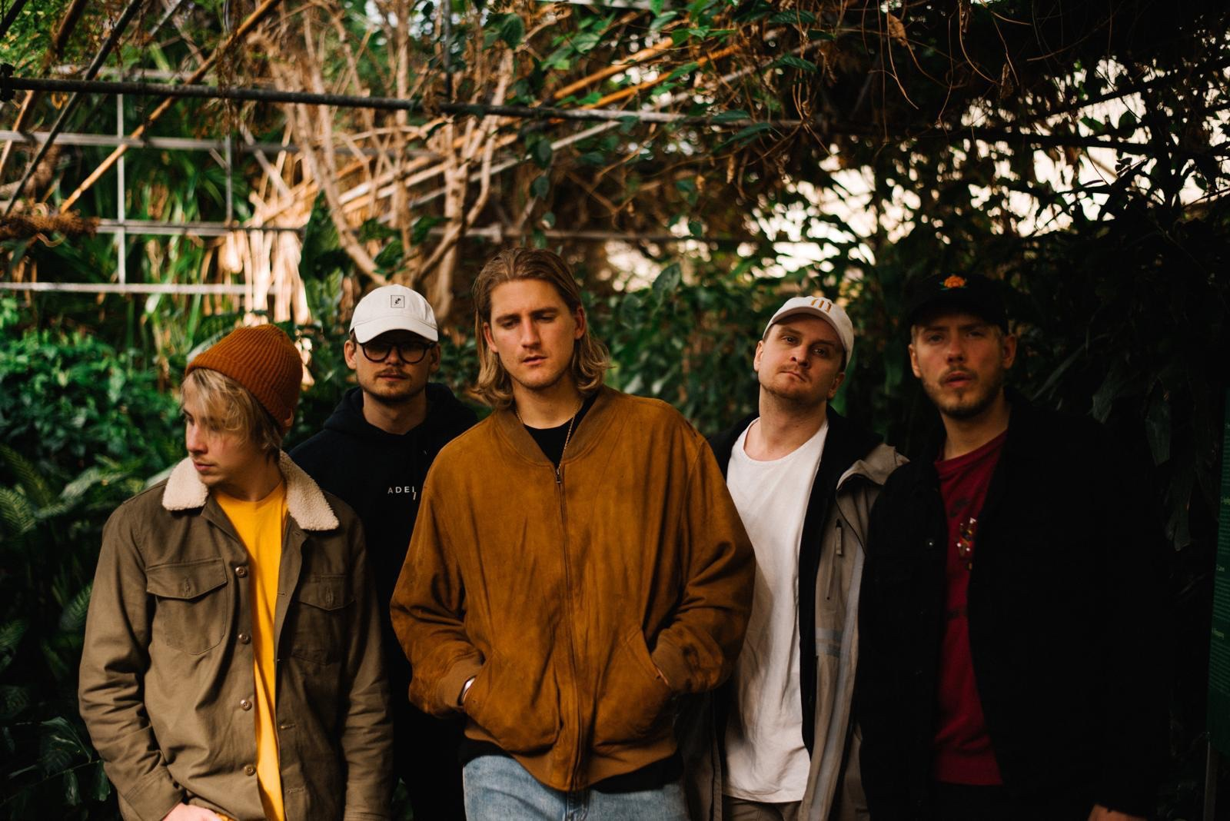TJUVJAKT REDO FÖR GRÖNAN IGEN  
**Med över 170 miljoner streams på Spotify och låtar som har tagit hela Sverige med storm är det dags för Tjuvjakt att möta sin publik igen. Hiten ”Tårarna i halsen” har sålt platina fyra gånger om och den aktuella singeln ”Vårt år” har precis sålt guld. Den 14 juni är det dags för Tjuvjakt att ta plats på Grönans Stora Scen igen.**

Bandet som består utav Olle Grafstöm, Arvid Lindquist, Kid Eriksson, Jesper Swärd och Fredrik ”Woodz” Eriksson har sedan 2012 etablerat sig som en av de mest mångfacetterade och påhittiga hiphopgrupperna i Sverige. Våren 2017 släpptes albumet ”Pojkvän” som tog Sverige med storm, där bland annat megahiten ”Tårarna i halsen” sålt platina fyra gånger om och erhöll nomineringar för ”Årets låt” på både Grammisgalan och P3 Guld-galan. Efter att ha släppt albumet ”okokokokokokok” under 2018 väntas ett fantastiskt 2019 för bandet. Sist de spelade på Stora Scen var det framför ett stort publikhav av fantastiska fans. Vi ser fram emot en lika magisk konsert när Tjuvjakt återigen intar Gröna Lunds Stora Scen den 14 juni klockan 20.00.

För mer informationkontakta Annika Troselius, Informationschef på telefon 0708-580050 eller e-mail [annika.troselius@gronalund.com](mailto:annika.troselius@gronalund.com). För pressbilder besök Gröna Lunds bildbank [www.bilder.gronalund.com](http://www.bilder.gronalund.com)

**KONSERTSOMMAREN 2019**Med Gröna Lunds entrékort Gröna Kortet har man fri entré hela säsongen, inklusive alla konserter. Gröna Kortet kostar 290 kr och går att köpa i Gröna Lunds webbshop. Följande konserter är hittills bokade:

Wiz Khalifa – 2 maj kl. 20.00 på Stora Scen  
Mustasch – 3 maj kl. 20.00 på Stora Scen  
Sarah Klang – 10 maj kl. 20.00 på Stora Scen  
Benjamin Ingrosso och Felix Sandman – 16 maj kl. 20.00 på Stora Scen  
Samir & Viktor – 19 maj kl 18.00 på Stora Scen  
Carly Rae Jepsen – 23 maj kl. 20.00 på Stora Scen  
Backyard Babies – 24 maj kl. 20.00 på Stora Scen  
J Balvin – 29 maj kl. 20.00 på Stora Scen  
Lenny Kravitz – 30 maj kl. 20.00 på Stora Scen  
The Smashing Pumpkins – 31 maj kl. 20.00 på Stora Scen  
Remu & Hurriganes – 3 juni kl. 20.00 på Lilla Scen  
Pale Honey – 4 juni kl. 20.00 på Lilla Scen  
Kris Kristofferson & The Strangers – 7 juni kl. 20.00 på Stora Scen  
Peter Jöback – 9 juni kl. 20.00 på Stora Scen  
Royal Republic – 10 juni kl. 20.00 på Lilla Scen  
Robert Plant & The Sensational Space Shifters – 13 juni kl. 20.00 på Stora Scen

Tjuvjakt – 14 juni kl. 20.00 på Stora Scen  
Sting – 17 juni kl. 20.00 på Stora Scen  
Victor Leksell – 18 juni 20.00 på Lilla Scen   
Stone Temple Pilots – 19 juni kl. 20.00 på Stora Scen  
Gojira – 25 juni 20.00 på Stora Scen  
Dropkick Murphys – 26 juni kl. 20.00 på Stora Scen  
Band of Horses – 4 juli kl. 20.00 på Stora Scen

Christian Kjellvander – 15 juli kl. 20.00 på Lilla Scen  
Weezer – 16 juli kl. 20.00 på Stora Scen  
LOVA – 23 juli kl. 20.00 på Lilla Scen  
Monster Magnet – 29 juli kl. 20.00 på Lilla Scen

De Lyckliga Kompisarna – 30 juli kl. 20.00 på Lilla Scen  
Shirin – 5 augusti kl. 20.00 på Lilla Scen  
Hoffmaestro – 9 augusti kl. 20.00 på Stora Scen  
Skinny Lister – 13 augusti kl. 20.00 på Lilla Scen  
Miss Li – 15 augusti kl. 20.00 på Stora Scen  
Danko Jones – 16 augusti kl. 20.00 på Stora Scen  
Hozier – 20 augusti kl. 20.00 på Stora Scen  
Jireel – 21 augusti kl. 20.00 på Stora Scen  
Fricky – 29 augusti kl. 20.00 på Stora Scen  
Petter – 30 augusti kl. 20.00 på Stora Scen  
Millencolin – 6 september kl. 20.00 på Stora Scen  
Graveyard – 19 september kl. 20.00 på Stora Scen  
STOR – 20 september kl. 20.00 på Stora Scen  
Miriam Bryant – 27 september kl. 20.00 på Stora Scen